操作指南
一、录入内容
“学党史、强信念、跟党走”学习教育
1.基层团支部以支部大会为主要形式，分专题开展不少于4次党史学习会；年底前结合团员年度教育评议和团员先进性评价，开展1次专题组织生活会。
2.基层团委、团总支在“五四”期间开展一次集中入团仪式。
3.广大基层团组织在“五四”期间、七月上旬、国庆前后，开展3次主题团日活动。本次录入重点为“五四”期间团日活动总结材料。
二、系统录入
1.在群体活动中新增组织生活模块用于录入“三会两制一课”、党史学习教育活动开展情况。
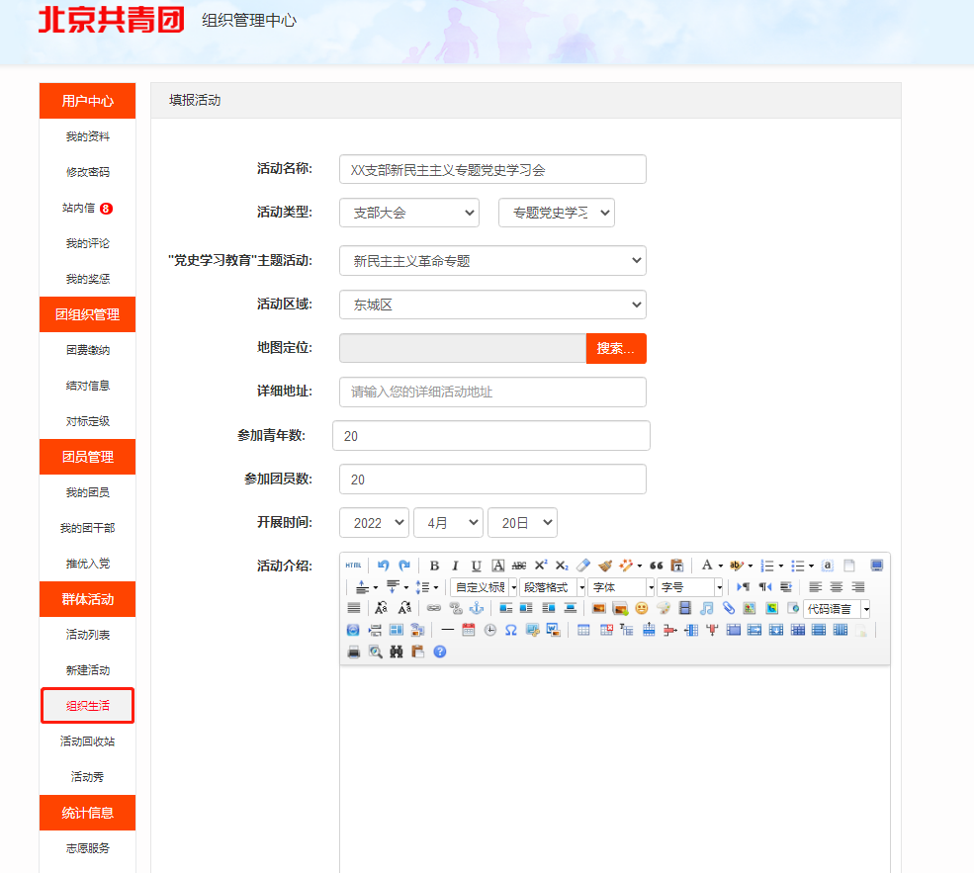

2.在群体活动中新增活动列表模块用于查看已录入“三会两制一课”、党史学习教育活动开展具体情况。
3.在统计信息中新增基础团务统计功能用于查看“三会两制一课”、党史学习教育活动整体开展情况。
